Java Language

**Membuat Program java dengan Intellij IDE**

1. Buka aplikasi Intellij

* Create New Project -> Next
* Ceklis Create Project from template -> next

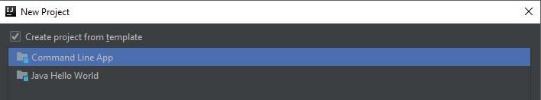

* Buat nama project || atur lokasi file || membuat package -> Finish

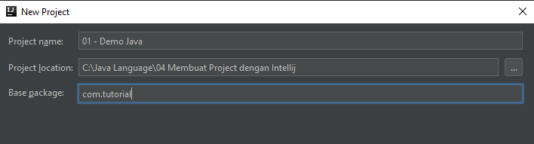

* Buka src/com.tutorial/Main.java

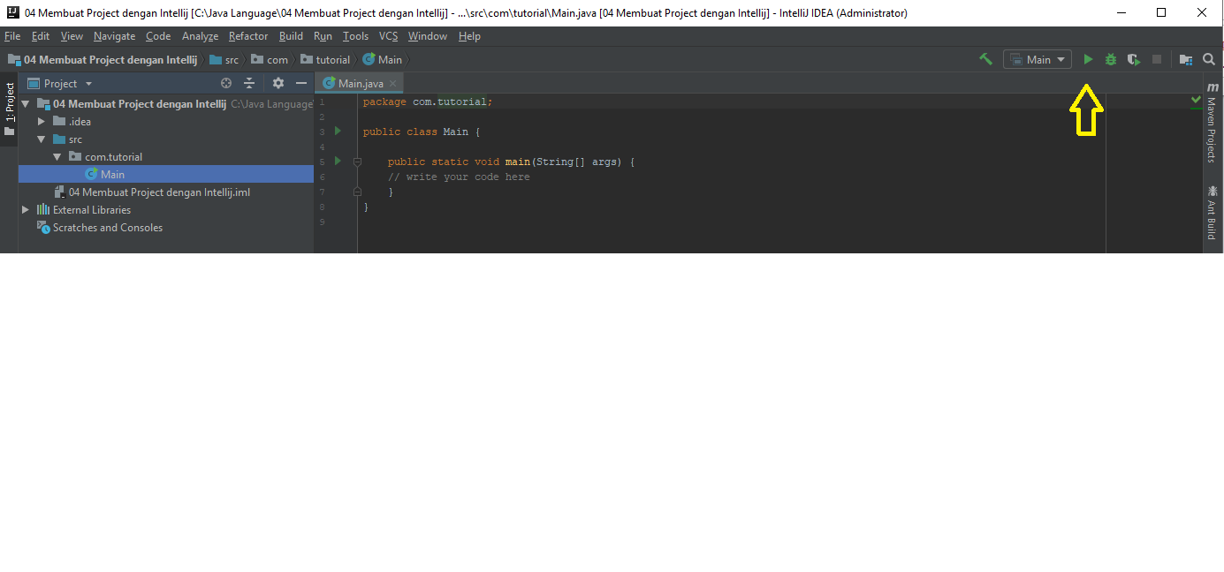

Keterangan :

Src = adalah folder untuk source code kita

Com.tutorial = adalah package yang berfungsi untuk menghindari bentrok nama class (jika ada yang bernama sama) serta memudahkan pengelolaan kode program, terutama untuk aplikasi besar.

Main (Main.java) = file program java yang kita buat

Tanda panah = adalah tombol Run untuk menjalankan Aplikasi

Contoh Project :

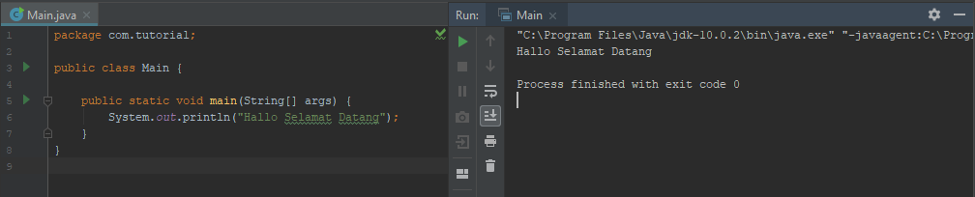

|  |  |
| --- | --- |
|  | Setelah Project di Run maka akan menampilkan output dari source code kita. Juga akan otomatis membuat bytecode untuk source code yang telah run.  Main.java -> Main.class |

Jika ingin membuat class baru pada com.tutorial klik kanan lalu pilih new -> Java class. Begitu juga dengan membuat package baru.

